小七小七·未来可期

2023.5.19
主题活动——《我有一双小小手》
”
 01 来园情况
- 来园人数：今日来园幼儿24人，1人请假。
- 早晨小朋友们都能开开心心入园，入园后小朋们能自主绑水杯带，喝牛奶，自主选择区域进行游戏。
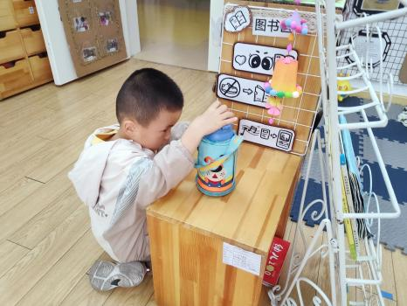 | 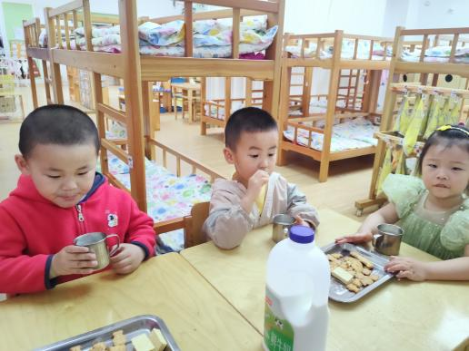
我会自己绑杯带。 | 我会自主喝牛奶。

02 社会：有用的大拇指
大拇指是五个手指中最重要的指头，它在手的活动中起着很大的作用。这节活动主要是通过一系列的游戏感知大拇指的重要性，进一步萌发保护手的意识。

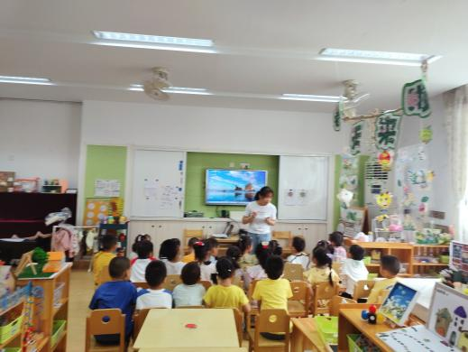 | 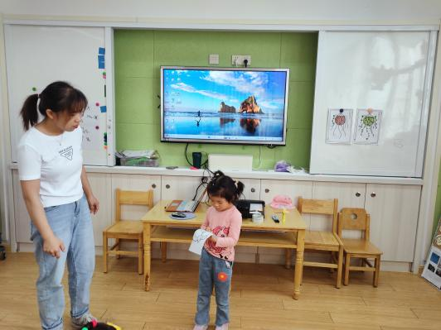
大拇指真的本领这么大吗？如果没有了大拇指会怎么样呢？早晨我们用透明胶把大拇指绑起来了，绑起大拇指后，你们都做了什么事情？感觉怎么样？ | 为自己有一双手而感到自豪，以后小朋友要学会保护自己的手。

03户外活动
今天我们一起到户外去游戏，准备好材料我们就开始游戏了，一起来看一看孩子们的游戏场景吧！
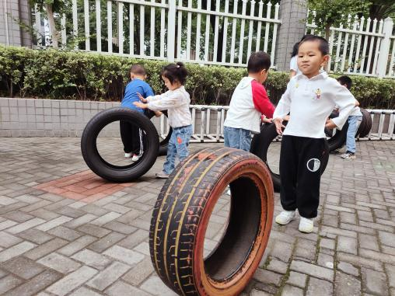 | 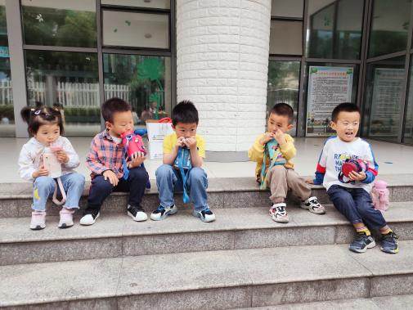
今天我们一起玩了轮胎游戏。 | 累了，我们坐下来喝水休息！

04 生活活动
午餐时光
今天吃的是紫米饭、老黄瓜烧虾、清炒苋菜、豆腐汤。
宝宝们吃饭进步很大哦！长大一岁的我们饭量也变大了，今天很多小朋友们都按时吃完了饭菜，值得表扬。

04 温馨提示

★亲爱的各位家长：
您好！为全方位、高质量地参与由中共江苏省委宣传部、江苏省文明办、江苏省教育厅等单位主办的第四届“童真里的色彩”儿童画创作大赛，本着“出人、出新、出精品”的宗旨，我市将组织举行常州第五届“童真里的色彩” 儿童画创作大赛。大家根据参赛要求积极准备哦！

—END—
在一起的点滴都值得记录

